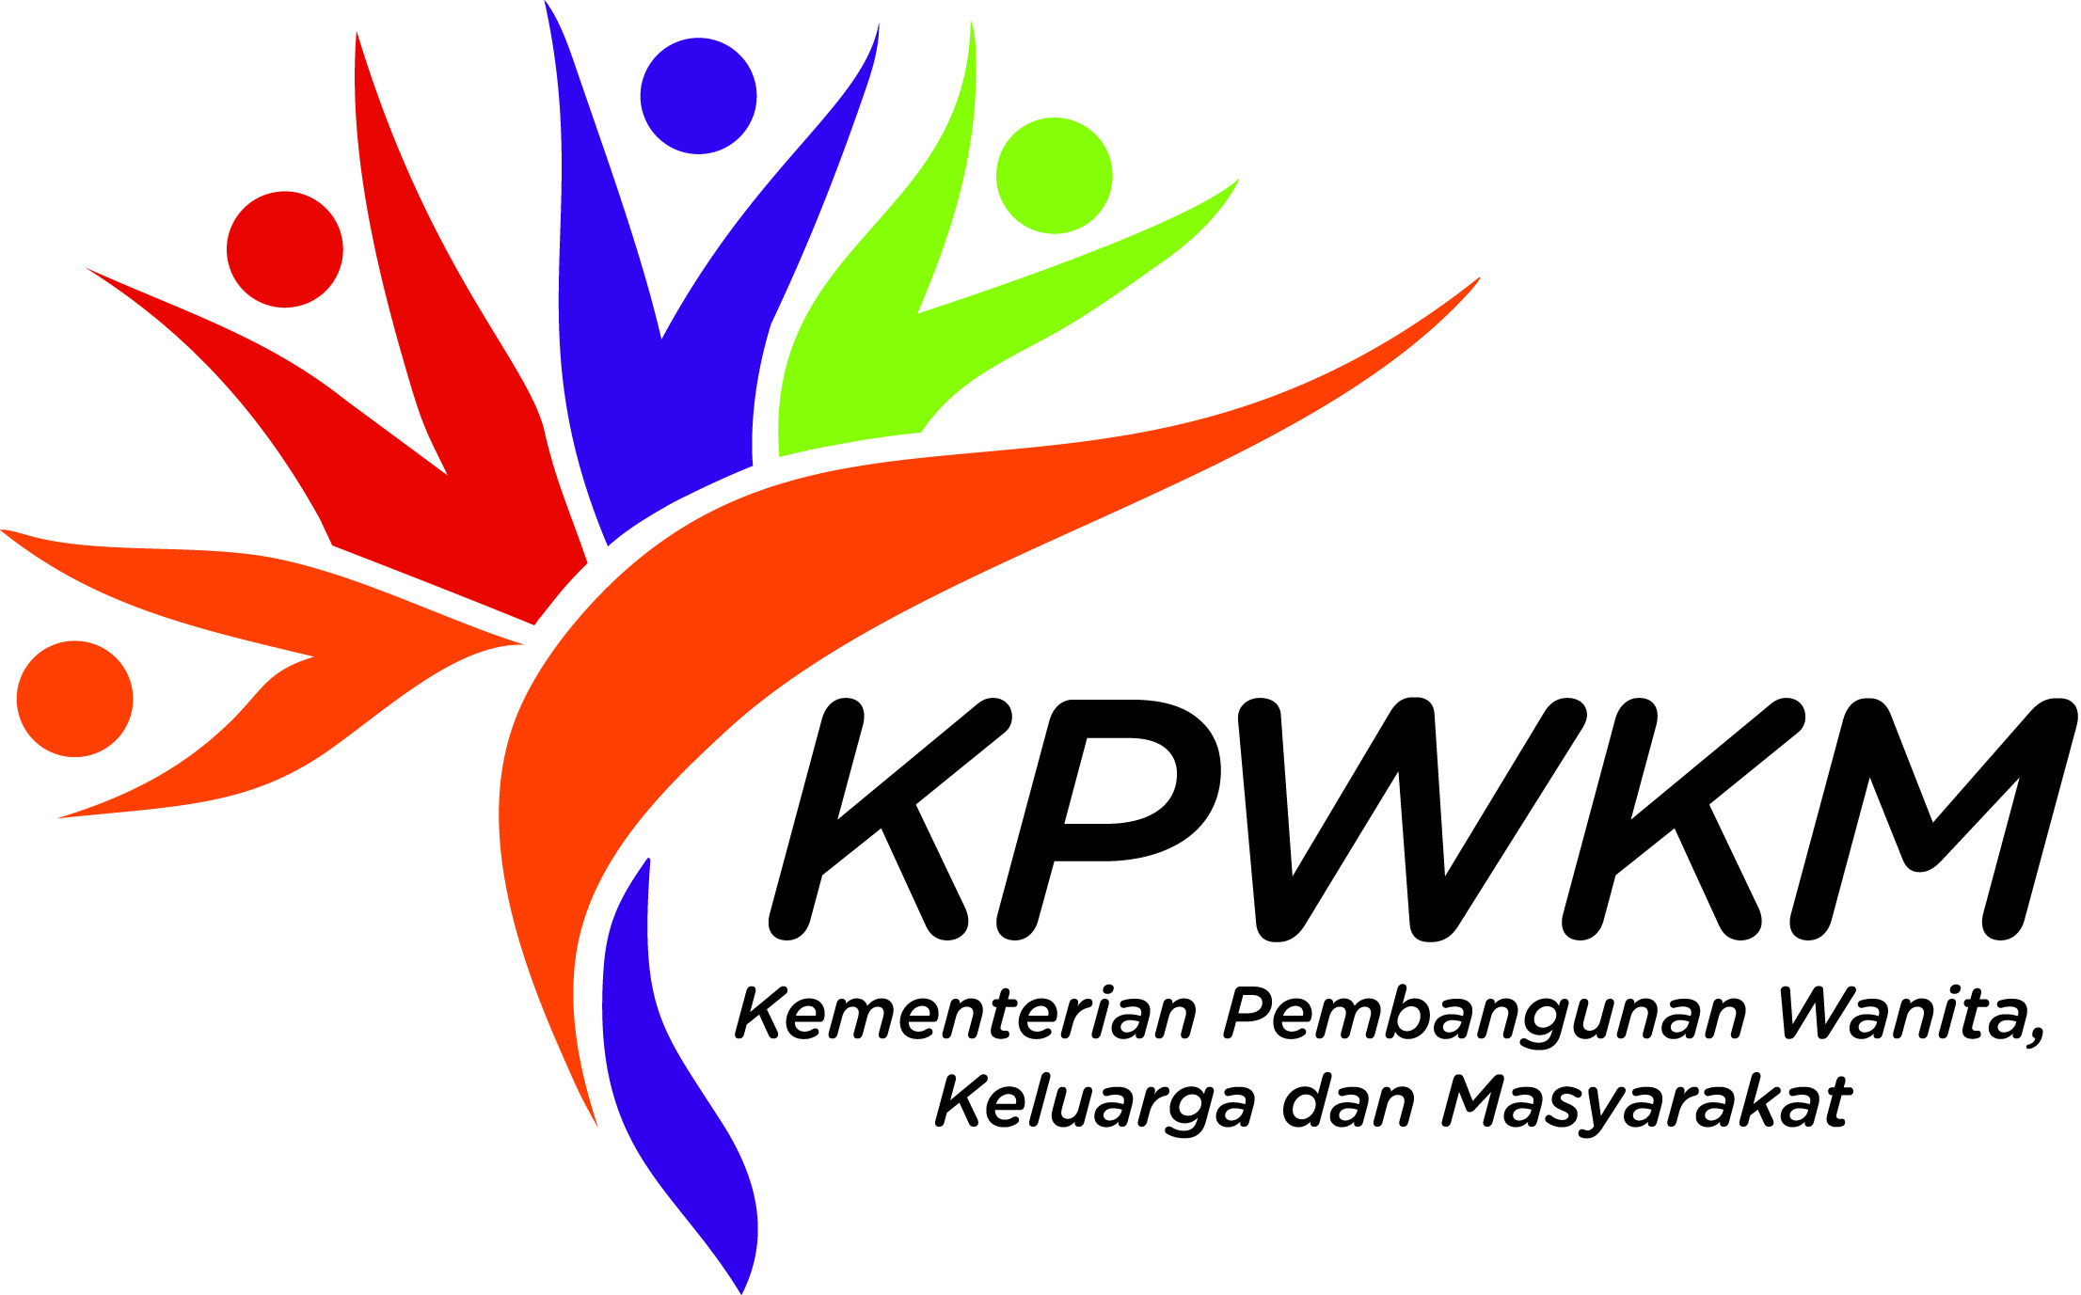

AMANAT TAHUN BARU 2016

YB DATO’ SRI ROHANI ABDUL KARIM
MENTERI PEMBANGUNAN WANITA, KELUARGA DAN MASYARAKAT

SEMPENA

MAJLIS PERHIMPUNAN BULANAN
KEMENTERIAN PEMBANGUNAN WANITA,
KELUARGA DAN MASYARAKAT

7 JANUARI 2016

DEWAN PERDANA NUR,
KEMENTERIAN PEMBANGUNAN WANITA,
KELUARGA DAN MASYARAKAT
(Salutasi)
PENDAHULUAN
- Syukur ke hadrat Allah Subhanahu wa taala kerana dengan izinNya, kita dapat berkumpul pada hari ini di perhimpunan bulanan pertama bagi tahun 2016 yang membuka tirai untuk kita melangkah masuk ke dalam tahun baharu. Saya ingin mengambil kesempatan ini untuk mengucapkan Selamat Tahun Baharu 2016 dengan harapan semua warga kementerian dan agensi di bawahnya sudah bersedia untuk menghadapi tahun 2016 yang perlu kita berbelanja dengan berhemah dan mencari jalan dan rakan strategik baru untuk mencapai visi dan misi kita.
- Sedar atau tidak, tahun ini merupakan ulang tahun ke-15 penubuhan Kementerian Pembangunan Wanita, Keluarga dan Masyakat. Dari pejabat kecil di tengah kota Kuala Lumpur, kemudian berpindah ke bangunan yang tersergam indah ini, pelbagai pengalaman, suka duka dan pahit getir telah kita tempuhi sepanjang memberikan perkhidmatan kepada kumpulan sasar.
- Justeru, marilah kita sama-sama berdoa supaya perjalanan kita sepanjang tahun 2016 akan diberkati dengan kekuatan mental dan fizikal serta kebijaksanaan bagi membolehkan kita memperoleh kejayaan yang cemerlang dalam menyampaikan perkhidmatan kebajikan kepada semua kumpulan sasar kita.

“SNAPSHOT” KENANGAN TAHUN 2015
- Tahun 2015 semestinya satu tahun yang penuh dengan kenangan indah dan kejayaan, sejarah baru tercipta serta tidak dilupakan kenangan yang sedih dan penuh pengajaran buat kita semua. Antara kenangan indah buat Kementerian Pembangunan Wanita, Keluarga dan Masyarakat adalah seperti penglibatan besar Kementerian ini dalam penganjuran mesyuarat ASEAN sepanjang tahun sempena Malaysia menjadi negara hos bagi tahun 2015. Selain itu, antara kejayaan yang boleh dibanggakan ialah pelantikan saya sebagai Presiden MOST di UNESCO selama 2 tahun yang semestinya meletakkan Malaysia amnya dan Kementerian Pembangunan Wanita, Keluarga dan Masyarakat secara khususnya, di ’peta’ antarabangsa. Pelantikan ini merupakan satu pengiktirafan kepada keupayaan dan kredibiliti rakyat Malaysia terutamanya golongan wanita kerana ini merupakan kali pertama Malaysia memegang jawatan Presiden MOST. Malaysia perlu dan akan memainkan peranan aktif dalam MOST selaras dengan kepercayaan yang telah diberi oleh masyarakat dunia kepada kita.
- Tahun 2015 juga melihatkan beberapa sejarah baru tercipta seperti penjenamaan semula Kementerian dengan memperkenalkan logo baharu, penubuhan Majlis Penasihat dan Perundingan Wanita, sambutan Hari Datuk dan Nenek serta bacaan pertama Rang Undang-Undang (Pindaan) Akta Kanak-Kanak 2015 di Parlimen. Beberapa pelan tindakan juga telah diwujudkan demi memperkasa kumpulan sasar iaitu Pelan Tindakan Pemerkasaan Ibu Tunggal dan Pelan Tindakan Perlindungan Kanak-Kanak di Alam Siber. Dalam kita mengecap segala keindahan dan kejayaan tahun 2015, tragedi yang menimpa negara dan kumpulan sasar kita juga perlu kita ingati, khususnya sebagai pengajaran buat semua. Antara yang sehingga kini menyentuh ialah pemergian adik Firdaus, seorang kanak-kanak OKU yang diselamatkan daripada pengabaian ibubapanya. Pengajaran yang boleh dipelajari daripada tragedi ini ialah kita perlu tingkatkan usaha memperjuangkan setiap kumpulan sasar kita dengan mengambi segala tindakan yang perlu demi memastikan kebajikan mereka terpelihara.
AZAM BAHARU 2016
Hadirin sekalian,
- Azam baharu sangat sinonim menjelang tahun baharu. Dalam kita menyambut tahun 2016, semestinya ramai telah menyenaraikan azam dan misi untuk dicapai bagi tahun 2016. Ada yang ingin mengurangkan berat badan, lebih berjimat, ingin mencuba sesuatu yang baharu dan sebagainya. Di sini saya juga berharap semua warga kementerian dan agensi di bawahnya dapat turut menanam azam baharu dalam memastikan misi dan visi kementerian terus dijulang. Dalam konteks ini, fokus kita hendaklah diberikan dalam memberikan perkhidmatan yang lebih efisien dari sebelum ini dengan memperkemas prosedur kerja sedia ada. Selain itu transformasi minda juga penting selari dengan komitmen dan program kerajaan. Sudah lapuk untuk menyatakan “think outside of the box”. Marilah kita bersama-sama menjalankan tugas dengan transformasi minda “lets not think of any box at all”.
- Azam baharu ini memerlukan kita merancang dan melaksanakan tindakan susulan bagi meningkatkan prestasi kita. Kita hanya dapat memperbaiki prestasi dengan mengambil iktibar daripada pengalaman dan kelemahan serta masalah yang dihadapi ketika menjalankan tugas kita pada tahun-tahun lalu. Hanya dengan membuat penilaian ke atas diri sendiri barulah azam baharu itu akan bernyawa dengan semangat kepimpinan dan nilai keempunyaan serta bersiap siaga untuk mara dan terus maju bagi merealisasikan tanggungjawab kita untuk membantu kumpulan sasar kita yang terdiri daripada warga emas, orang kurang upaya, miskin, wanita, kanak-kanak, keluarga, mangsa bencana dan Pertubuhan Sukarela Kebajikan.
- Malah misi kita untuk terus ‘kerja berpasukan’ juga memerlukan sedikit transformasi minda. Saya ingin melihat elemen kerja secara matriks diperkenalkan. Apa yang dimaksudkan di sini ialah fokus kita kepada 8 kumpulan sasar kita tidak dilihat secara berasingan tetapi secara ‘cross sectoral’. Dalam konteks ini, setiap warga kerja kementerian dan agensi di bawahnya perlu mengetahui semua dasar dan program yang berkaitan, walaupun bukan di bawah tanggungjawabnya. Sebagai contoh, pindaan kepada Akta Kanak-Kanak serta konsep-konsep baharu yang diperkenalkan. Saya berharap setiap warga kementerian dan agensi di bawahnya peka dengan elemen-elemen utama pindaan berkenaan dan melihat sama ada perlu diserapkan juga dalam perancangan kerja dan tugasan masing-masing kerana kanak-kanak juga dalam keluarga dan masyarakat. Saya berharap juga semua masih terus menyemarakkan usaha untuk tidak ‘work in silo’.
- Saya ingin juga menegaskan di sini iaitu setiap tugas yang dijalankan oleh setiap warga kementerian dan agensi di bawahnya adalah penting. Kerja berwawasan perlu disemat dan ini bermakna setiap individu perlu melihat sekecil atau sebesar mana tugas yang diamanahkan, akan memberi kesan kepada kejayaan kepada kementerian ini. Saya berharap retreat KPWKM yang dijadualkan mulai esok hingga 10 Januari 2016 dapat terjemahkan wawasan kita kepada tindakan sepanjang tahun 2016.
PROGRAM BAHARU TAHUN 2016
Tuan-tuan dan puan-puan sekalian,
- Saya amat teruja dengan perancangan program-program baharu bagi tahun 2016, selain program-program sedia ada anjuran Kementerian dan agensi di bawahnya. Saya berharap kita dapat meneruskan usaha untuk menganjurkan program dengan menggunakan pendekatan NBOS iaitu berimpak besar dan menggunakan pengurusan kewangan yang minima dan efisien. Antara yang boleh saya maklumkan pada pagi ini ialah:
- Pelaksanaan Konsep Baru bawah RUUKK (pindaan) 2015
Saya teruja ingin melihat pelaksanaan dua konsep baharu yang dibuat di bawah pindaan Rang Undang-undang Kanak-kanak (Pindaan) 2015 iaitu konsep penjagaan berasaskan keluarga dan Diversion. Konsep penjagaan berasaskan keluarga adalah bagi memberi keutamaan bagi kanak-kanak yang memerlukan perlindungan, pemeliharaan pemulihan dan yang tidak terkawal, ditempatkan bersama keluarga terdekat atau orang yang layak dan sesuai atau boleh ditempatkan di pusat yang mempunyai persekitaran kekeluargaan yang diluluskan. Ini bermaksud penempatan kanak-kanak ini di institusi kebajikan merupakan pilihan terakhir oleh mahkamah dalam mengeluarkan perintah penempatan di masa depan. Saya yakin ia merupakan langkah kerajaan dalam memastikan proses perkembangan yang terbaik diberikan kepada kanak-kanak di Malaysia selaras dengan komitmen kita selaku negara pihak kepada Konvensyen Mengenai Hak Kanak-Kanak/ Convention on the Rights of the Child (CRC).

- Selain itu, konsep baharu yang dibincangkan semasa pindaan ini ialah mengenai konsep diversion. Untuk makluman semua, diversion memegang kepada prinsip tidak menghukum kanak-kanak sebagaimana kita menghukum orang dewasa dalam kesalahan yang sama kerana paras kematangan mereka masih rendah. Sebolehnya kita memberi peluang kedua kepada mereka yang salah langkah ini dan kita tidak ingin kanak-kanak ini diletakkan di penjara yang boleh menjejaskan perkembangan mental kanak-kanak selain mendedahkan mereka kepada budaya negatif. Satu projek rintis di cadang diadakan pada tahun ini, dan sekiranya ia memberi impak yang baik, konsep ini dapat diperluaskan di seluruh negara.

- Roadshow Pelan Tindakan Pemerkasaan Ibu Tunggal
Roadshow Pelan Tindakan Pemerkasaan Ibu Tunggal akan dilaksanakan sebagai usaha untuk mewar-warkan kewujudan Pelan Tindakan Pemerkasaan Ibu Tunggal kepada semua agensi-agensi kerajaan dan swasta, pertubuhan-pertubuhan bukan kerajaan serta golongan ibu tunggal. Golongan ini perlu dibantu demi impak kesejahteraan masyarakat secara umumnya dan negara secara amnya bak kata pepatah yang berbunyi, When you empower a woman, you empower a nation.
Pendekatan Roadshow digunakan untuk meningkatkan kesedaran masyarakat umum mengenai dilema ibu tunggal dan menyebarkan strategi kerajaan dalam membantu golongan ini meneruskan kehidupan dalam keadaan serba mencabar dari aspek sosial dan ekonomi. Roadshow ini akan menggunakan pendekatan turun padang, di mana kerajaan melalui Jabatan Pembangunan Wanita akan mendekati golongan ibu tunggal di seluruh pelosok negara untuk mengenal pasti permasalahan yang dihadapi oleh mereka di samping dapat menyelaraskan keperluan ibu tunggal dengan perancangan yang telah dirangka dalam Pelan Tindakan Pemerkasaan Ibu Tunggal.

- Penganjuran 3rd High Level Meeting on South-South Cooperation for Child Rights in Asia and the Pacific

Malaysia akan menganjurkan 3rd High Level Meeting on South-South Cooperation for Child Rights in Asia and the Pacific pada 7 hingga
9 November 2016. Mesyuarat peringkat tertinggi yang diwujudkan oleh UNICEF ini merupakan platform khusus bagi merealisasikan hak seramai 1.2 bilion kanak-kanak di rantau Asia Pasifik meliputi hal ehwal perkembangan semasa dan merangka strategi dalam menangani isu-isu kebajikan, pembangunan serta kesejahteraan kanak-kanak. Mesyuarat ini melibatkan sebanyak 37 buah negara Asia-Pasifik yang akan dihadiri oleh para menteri, pegawai kanan Kerajaan, pertubuhan antarabangsa di bawah Pertubuhan Bangsa-Bangsa Bersatu dan pertubuhan bukan Kerajaan (NGO). Penganjuran mesyuarat ini menunjukkan komitmen Malaysia secara berterusan kepada kerjasama rantau Asia-Pasifik terutama dalam perkongsian amalan terbaik bagi merealisasikan hak kanak-kanak.

- Penganjuran 2nd CBR World Congress 2016 pada 26 – 28 September 2016 di Hotel Berjaya Times Square, Kuala Lumpur

Satu lagi program penting KPWKM dan Jabatan Kebajikan Masyarakat (JKM) pada tahun 2016 adalah penganjuran 2nd CBR World Congress 2016 pada 26 – 28 September 2016 di Hotel Berjaya Times Square, Kuala Lumpur yang akan melibatkan seramai peserta 1,500 orang dari dalam dan luar negara. Tema Persidangan pada kali ini adalah Community Based Rehabilitation (CBR) : Empowering and Enabling. Pemilihan Malaysia sebagai tuan rumah merupakan satu pengiktirafan terhadap Malaysia dalam usaha pemulihan dan pembangunan komuniti yang menyeluruh terutamanya kepada golongan Orang Kurang Upaya.

- Pangkalan Data MaNIS
Kementerian mengambil langkah proaktif dalam mewujudkan pangkalan data Maklumat Nasional Isu-isu Sosial (MaNIS) untuk mengumpul maklumat berkaitan lapan (8) kumpulan sasar Kementerian yang terdiri daripada kanak-kanak, OKU, warga emas, wanita, keluarga, mangsa bencana, orang papa serta NGO secara berpusat. MaNIS berperanan untuk mengumpul, mengawal, menganalisa dan membuat laporan mengenai data tersebut terutamanya melibatkan kumpulan sasar yang berasaskan kebajikan dan kesukarelaan.

- Hari Sukarelawan Kebangsaan
Program Hari Sukarelawan Kebangsaan akan disambut di seluruh negara. Pengisian hari Sukarelawan seperti seminar, sembang santai berkaitan topik sukarelawan, pemilihan tokoh sukarelawan dan pelbagai program yang bersesuaian. Hari Sukarelawan Kebajikan dijangka diadakan pada bulan Julai 2016.

- Sambutan LPPKN 50 Tahun
Pada tahun ini juga, LPPKN juga melakar sejarah yang paling bermakna kerana usianya yang bakal menjelang 50 tahun. Dilahirkan pada 1966, pada tanggal 10 Jun 2016 akan datang, LPPKN bakal mencecah usia emas 50 tahun. Program yang telah diatur dan bakal dilaksanakan pada tahun ini will be in conjunction dengan sambutan 50 tahun LPPKN. Pasti ada banyak kelainan program yang telah diatur LPPKN pada tahun ini, kerana dengan usia semakin matang, lebih banyak pengalaman yang diperolehi.

- Saya ingin mengambil kesempatan ini untuk mengucapkan syabas kepada warga kementerian dan agensi di bawahnya atas kejayaan mengatur perancangan yang padu, padat bagi tahun 2016. Saya ingin menegaskan bahawa saya tidak berupaya untuk melaksanakan tanggungjawab dan kerja ini tanpa sokongan dan komitmen semua warga kerja Kementerian dan agensi-agensi di bawahnya. Tanpa kita, nasib kumpulan sasar tidak akan dibela. Tanpa kita, hidup mereka akan menghadapi pelbagai cabaran. Tanpa kita, harapan mereka untuk mencari tempat pergantungan tidak akan dicapai. Justeru itu, kita wajar melaksanakan tanggungjawab dan tugas kita dengan penuh kasih sayang dan budi baik yang didorong oleh keikhlasan.

PENUTUP
- Sebagai penutup, sekali lagi izinkan saya mengucapkan selamat menyambut tahun baharu 2016 dan diharapkan semangat kental kita untuk menjalankan tugas dengan penuh komitmen tersemat sepanjang tahun. Semoga kita dapat terus menunaikan aspirasi Kerajaan bagi merakyatkan perkhidmatan awam selaras dengan mantra ‘rakyat didahulukan dan pencapaian diutamakan’.
Sekian, terima kasih.

